28.02.1994 ESN 5030
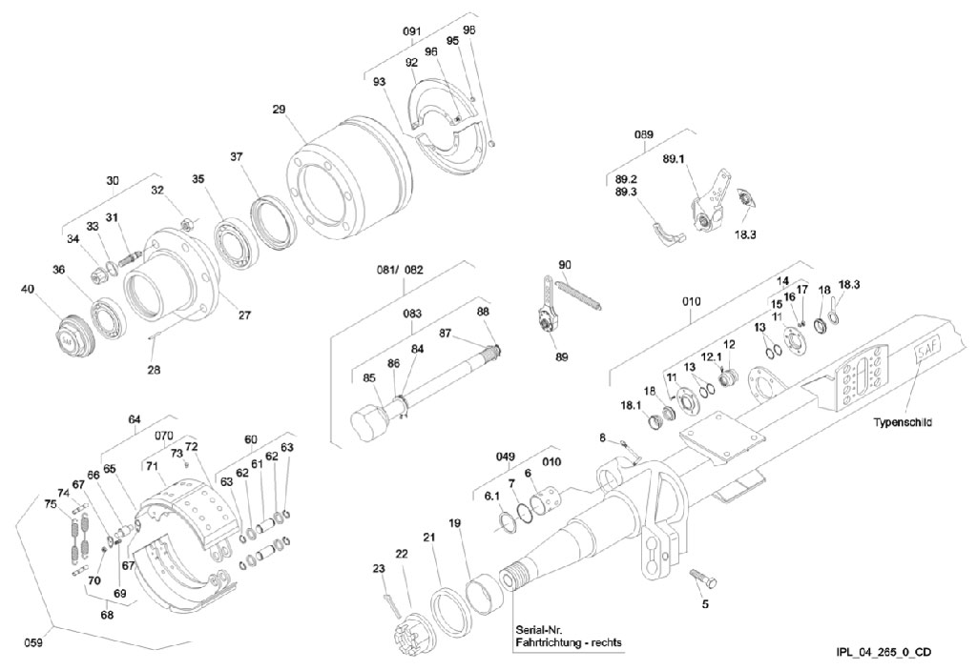
Номер детали | Номер детали | Количество | Описание | Размеры
5 | 04343290400 | 2 | Болт | M16x70-KL100
6 | 01230010604 | 2 | Втулка | 042/38,148x44,9
6.1 | 01094003400 | 2 | Проставочная деталь | 46,7/38,6x1,5
7 | 04315004800 | 2 | Кольцо | 038x5
8 | 04201001101 | 2 | Пресс-масленка | 35L/AM10x1
010 | 03268003400 | 2 | Подшипник тормозного вала в сборе | Pos.11-18
11 | 01350200104 | 4 | Хомут
12 | 03230100204 | 2 | Втулка
12.1 | 04201000100 | 2 | Пресс-масленка | 16L/AM8x1
13 | 04315000101 | 8 | Кольцо | 037,77x2,62
14 | 03341102200 | 10 | Комплект болтов | M8x30
15 | 04343102288 | 10 | Болт | M8x30
16 | 04141000100 | 10 | Пружинное кольцо | А8
17 | 04342001380 | 10 | Гайка | М8
18 | 04131000800 | 4 | Гофрированный пыльник | 060/36,6x17
18.3 | 04187000900 | 2 | Заглушка контрольного отверстия износа тормозных накладок
19 | 01095206800 | 2 | Проставочная втулка
21 | 01368002603 | 2 | Упорный диск | 120/69,9x30
22 | 01011000700 | 2 | Гайка оси | M42x3/40H/SW65
23 | 04353001300 | 2 | Шплинт | 8x55
27 | 02307200201 | 2 | Ступица колеса | Pos. 28 - 6L
28 | 01198000600 | 12 | Шпонка | 06x19,5
29 | 01064003601 | 2 | Тормозной барабан | 198Н/300/6-21 ТК205
30 | 03302102101 | 12 | Комплект болтов | M18x1,5x18h SW24
31 | 01303102110 | 12 | Колёсные болты | М18х1,5/М20х1,5х88
32 | 04342000810 | 12 | Гайка | М20х1,5
33 | 04141100500 | 12 | Пружинная шайба | С18,5
34 | 04247000680 | 12 | Гайка шпильки колеса | В18х1,5
35 | 04200001500 | 2 | Конический роликовый подшипник | 30312А 60/130x33,5
36 | 04200001200 | 2 | Конический роликовый подшипник | 30309А 45/100x27,25
37 | 04373000300 | 2 | Сальник | 0120x140x13 В2
40 | 01304000702 | 2 | Крышка ступицы | M105X3/54H/SW87
049 | 03434363601 | 1 | Рем/комплект подшипников тормозного вала
60 | 03213002301 | 4 | Опорный палец в сборе
61 | 01214002301 | 4 | Опорный палец | 031,73x75,5
62 | 01331001300 | 8 | Шайба | 044,5/32,5x1,5
63 | 04348100400 | 8 | Стопорное кольцо | 32x1,5
64 | 03055007400 | 4 | Комплект тормозных колодок с накладками | Pos. 65, 71-73
65 | 03054007400 | 4 | Комплект тормозных колодок без накладок | Pos. 66-68, 74
66 | 01265000700 | 4 | Ролик тормозной колодки | 031,7x55,8
67 | 01345000600 | 8 | Стопорная шайба | 1,75x28x50,1
68 | 03341101500 | 8 | Комплект болтов
69 | 04343101588 | 8 | Болт | М8х20
70 | 04342001380 | 10 | Гайка | М8
070 | 03057313300 | 1 | Комплект тормозных накладок | SN300x150
71 |  | 4 | Тормозные накладки | SN/SNK300x150
72 |  | 4 | Тормозные накладки
73 | 03267000664 | 1 | Заклёпка в сборе | В8х18
74 | 01395101300 | 4 | Палец пружины тормозных колодок | 012 Н11х64
75 | 01447003300 | 2 | Натяжная пружина | 029,0x5x168
081 |  | 1 | Тормозной вал в сборе (левый)
082 |  | 1 | Тормозной вал в сборе (правый)
083 | 03317000400 | 2 | Комплект инструментов для тормозного вала
84 |  | 2 | Стопорное кольцо | 38x1,78
85 |  | 2 | Шайба | 060/38,2x1,75
86 |  | 2 | Дисковая пружина | 057/39x1,75
87 |  | 12 | Шайба | 051/38,8x1,5
88 |  | 2 | Стопорное кольцо | 37x1,75
89 | 02175020600 | 2 | Тормозной рычаг
089 | 03434350101 | 1 | Автоматический тормозной рычаг в сборе | S-ABA
89.1 | 04175032200 | 2 | Автоматический тормозной рычаг | S-ABA - V=0/20º -R105/127/140
89.2 | 04018006401 | 1 | Упор тормозного рычага правый
89.3 | 04018006301 | 1 | Упор тормозного рычага левый
90 | 01447003600 | 2 | Натяжная пружина | 022,5x2,5x185
091 | 03005005300 | 2 | Грязезащитный щиток в сборе | Pos. 92-94, 96-99
92 |  | 2 | Грязезащитный щитоклевый
93 |  | 2 | Грязезащитный щиток правый
95 |  | 4 | Защитная крышка
96 | 04375200388 | 8 | Болт | М8х18
98 |  | 4 | Защитная крышка

